УДК 621.3

Колесник Максим Борисович
(студент кафедры электромеханики Комсомольского-на-Амуре государственного университета (Россия, Комсомольск-на-Амуре); E-mail: kolmax2001@mail.ru)
Mr. Maxim B. Kolesnik
(Student, Electromechanics Department, Komsomolsk-on-Amur State University (Russia, Komsomolsk-on-Amur); E-mail: kolmax2001@mail.ru)

АНАЛИЗ НАПРЯЖЁННО-ДЕФОРМИРОВАННОГО СОСТОЯНИЯ АСИНХРОННОГО ДВИГАТЕЛЯ С КОРОТКОЗАМКНУТЫМ РОТОРОМ ПРИ ОСЕВЫХ НАГРУЗКАХ
ANALYSIS OF THE STRESS-STRAIN STATE OF AN ASYNCHRONOUS MOTOR WITH A SHORT-CIRCUITED ROTOR UNDER AXIAL LOADS

Аннотация. Приведено сравнительное описание наиболее популярных и профессиональных пакетов по 3D-моделированию, использующих при решении задач метод конечных элементов. Обоснован выбор использования на данном этапе исследований пакета SolidWorks Simulation. Приведены его основные достоинства. Спроектирована 3D-модель реального функционирующего асинхронного двигателя и доработана для выполнения операций по линейному перемещению. Произведён статический анализ на прочность асинхронного двигателя с линейным перемещением исполнительного элемента с помощью подключаемого модуля SolidWorks Simulation. Проведён непосредственный анализ полученного результата напряжённо-деформированного состояния двигателя. Сделаны выводы о его пригодности к работе с осевыми нагрузками. Определены основные направления последующих исследований асинхронных электродвигателей с короткозамкнутым ротором при осевых нагрузках.
Summary. A comparative description of the most popular and professional 3D modeling packages using the finite element method in solving problems is given. The choice of using the SolidWorks Simulation package at this stage of research is justified. Its main advantages are given. A 3D model of a real functioning asynchronous motor has been designed and modified to perform linear displacement operations. A static analysis of the strength of an asynchronous motor with linear displacement of the actuator using the plug-in module SolidWorks Simulation was performed. A direct analysis of the obtained result of the stress-strain state of the engine is carried out. Conclusions are drawn about its suitability to work with axial loads. The main directions of subsequent research of asynchronous motors with a short-circuited rotor under axial loads are determined.
Ключевые слова: напряжённо-деформированное состояние, SolidWorks Simulation, статический анализ, напряжения.
Key words: stress-strain state, SolidWorks Simulation, static analysis, stresses.
Введение. Электрический привод (ЭП) играет большую роль в реализации задач повышения производительности труда в разных отраслях народного хозяйства, автоматизации и комплексной механизации производственных процессов. В статье рассматривается возможность применения электропривода на основе асинхронного короткозамкнутого двигателя с линейным перемещением исполнительного элемента, конструктивное исполнение и принцип действия которого описаны в [1-2]. Применение такого типа ЭП может найти широкое применение на железной дороге, в авиастроении, строительстве, сельском хозяйстве и др.
Анализ конструкции электропривода на основе асинхронного двигателя с линейным перемещением исполнительного элемента показал, что используемое в нём сопряжение типа «винт-гайка» является наиболее слабым звеном привода, и для выбора размерных соотношений передаточных элементов была разработана методика, основу которой составили технические и эксплуатационные характеристики электромеханических преобразователей [3]. При этом определяющим критерием выбора размерных соотношений задаётся механическая устойчивость с учётом всех воздействующих усилий.
Основной задачей, решаемой в данной статье, являлось определение возможности использования асинхронного двигателя с короткозамкнутым ротором при работе с осевыми нагрузками путём проведения анализа напряжённо-деформированного состояния конструкции методом конечных элементов в пакете SolidWorks Simulation.
Обоснование выбора программы. Среди существующих пакетов программ, позволяющих производить расчёты на прочность и тепловые расчёты, следует отметить программные пакеты MSC Nastran, Ansys и SolidWorks. После обзора данных программ был сделан выбор в пользу пакета SolidWorks Simulation. Основными достоинствами программы являются удобный интерфейс, позволяющий быстро её освоить, наличие русскоязычной версии, автоматическое и ручное создание конечного элемента сеток (трёх- и шестиузловые треугольники, четырёх- и десятиузловые тетраэдры), а её модели могут быть легко интегрированы в CAD/CAM/CAE-системы различных уровней [4].
Объект исследования. Для проведения исследования в программе SolidWorks была создана модель, соответствующая типовому асинхронному двигателю. Для осуществления операций по линейному перемещению модель была конструктивно модифицирована – в роторе предусмотрено технологическое отверстие, в котором нарезана трапецеидальная резьба для последующей установки исполнительного элемента (тяги). Конструктивное исполнение модифицированного двигателя представлено на рис. 1.
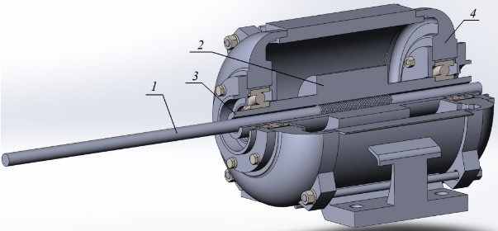

1 – исполнительный элемент (тяга); 2 – ротор;
3 – втулка ротора; 4 – корпус двигателя
Рис. 1. Конструкция двигателя с линейным
перемещением исполнительного элемента

Статический анализ. Конструктивно двигатель представляет собой сложный механизм, и для того, чтобы оценить его способность выдерживать осевые нагрузки, необходимо учесть много внутренних и внешних факторов, поэтому для повышения эффективности получения результата задача была разделена на два этапа:
1. Анализ передаточного механизма, который конструктивно представляет собой втулку ротора и тягу с нарезанной на их внутренней и внешней стороне соответственно трапецеидальной резьбой.
2. Статический анализ корпуса двигателя.
Для проведения статического анализа конструкциям на обоих этапах были заданы закрепления, определяющие их степени свободы, соответствующие данной задаче, и приложены внешние нагрузки в виде вращающего момента или силы.
Результат первого этапа исследования представлен на рис. 2. В данном случае вращающий момент приложен к втулке ротора и равномерно распределён по ней.

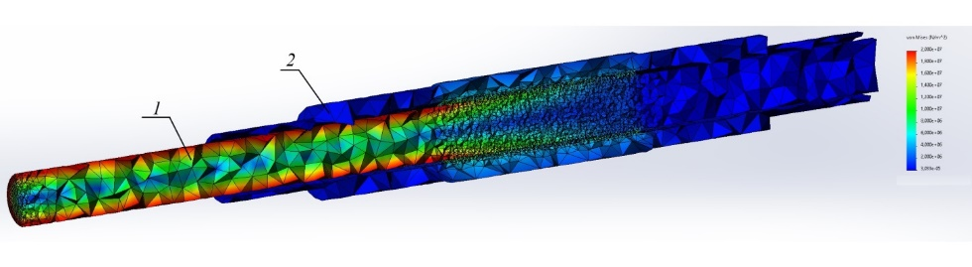
1 – исполнительный элемент (тяга); 2 – втулка ротора
Рис. 2. Статический анализ передаточного механизма типа «винт-гайка»

Анализ результатов показал, что наиболее нагруженной частью является исполнительный элемент. На рис. 3 видно, что нагрузка по виткам резьбы распределяется неравномерно и основная нагрузка приложена к первой половине витков, там же и возникают наибольшие напряжения во всей конструкции. На рис. 4 крупным планом показано распределение нагрузки на первых витках резьбового соединения [5].

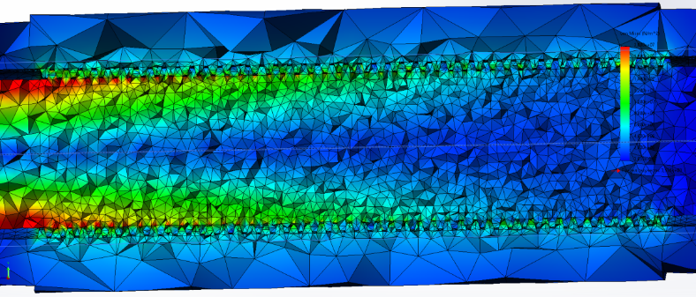
Рис. 3. Витковая область

Результаты второго этапа исследования представлены на рис. 5 и 6. В данном случае внешняя нагрузка приложена к правому (на рис. 5) подшипнику в виде равномерно распределённой силы. Её величина была определена из эпюры напряжений первого исследования. По рис. 5 и 6 следует отметить, что большие напряжения проявляются в местах затяжки болтовых соединений, а также на лапах, в местах крепления к корпусу двигателя (на рис. 5 – слева, на рис. 6 – справа), это связано с возникновением момента между областью крепления лап к корпусу и местом приложения силы [6].

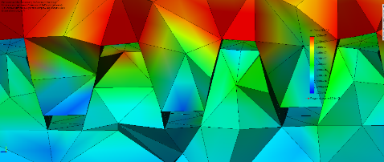
Рис. 4. Нагрузка в зубцах

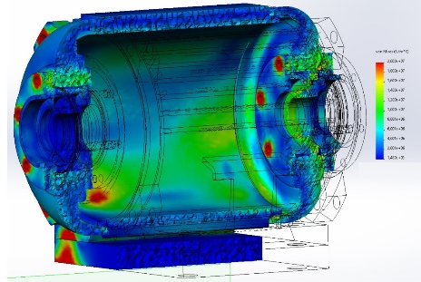
Рис. 5. Результаты статического анализа корпуса в разрезе
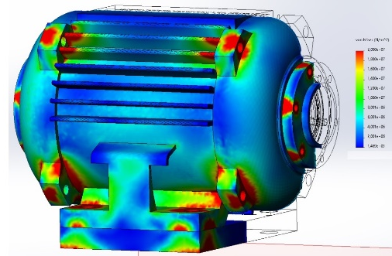
Рис. 6. Результаты статического анализа
корпуса двигателя, вид снаружи

Заключение. Проведённые вычислительные эксперименты показали, что стандартный двигатель может выдерживать осевые нагрузки, но запас прочности по всей конструкции различный, в частности, максимальный запас прочности у корпуса двигателя, существенно меньший – у передаточного механизма. Для обеспечения принципа равнопрочности и повышения эффективности использования рассматриваемой конструкции электропривода необходимо, чтобы весь двигатель имел примерно одинаковый запас прочности, соответственно, его конструкция требует внесения изменений. Для этого необходимо проведение полного факторного эксперимента по определению возникающих напряжений в двигателе, по результатам которого можно установить определяющее и второстепенные проектные параметры [7].
Список литературы
1. Колесник, М. Б. Определение потерь в
передаточных механизмах специальных электромеханических приводов / С. Н. Иванов, М. Б. Колесник, В. А. Макаренко, Т. К. Фискова // Учёные записки Комсомольского-на-Амуре государственного университета. Науки о природе и технике. – 2020. – № V-1 (45). – С. 44-50.
2. Колесник, М. Б. Анализ совместимости в задаче управления безредукторным приводом стрелочного перевода / М. Б. Колесник, Ю. Б. Колошенко, А. А. Просолович // Учёные записки Комсомольского-на-Амуре государственного университета. Науки о природе и технике. – 2020. – № IIV-1 (47). – С. 14-19.
3. Ivanov, S. N. Synthesis Of The Control Device Of The Electromechanical Drive Of The Main Valve / S. N. Ivanov, K.K. Kim, A. V. Gorbunov // 2020 International Conference on Industrial Engineering, Applications and Manufacturing (ICIEAM), 18-22 May. 2020, DOI: 10.1109/ICIEAM48468.2020.911 2086.
4. Иванов, С. Н. Автоматизированный электромеханический привод вагонных дверей / К. К. Ким, С. Н. Иванов, А. В. Горбунов, Т. С. Титова, В. В. Никитин, И. Г. Киселев // Электротехника. – 2019. – № 10. – С. 11-16.
5. Колесник, М. Б. Постановка задачи выбора и алгоритм определения параметров передаточных элементов электромеханических преобразователей с учётом действующих напряжений / М. Б. Колесник, С. Н. Иванов, Ю. Б. Колошенко, А. А. Просолович, К. К. Ким // Учёные записки Комсомольского-на-Амуре государственного университета. Науки о природе и технике. –
2021. – № I-1 (49) – С. 29-36.
6. Биргер, И. А. Расчёт на прочность деталей машин: справочник / И. А. Биргер, Б. Ф. Шорр, Г. Б. Иосилевич. – М.: Машиностроение, 1979. – 702 с.
7. Колесник, М. Б. Обеспечение эксплуатационной совместимости асинхронных двигателей с линейным перемещением исполнительного элемента / М. Б. Колесник, С. Н. Иванов, Ю. Б. Колошенко // Учёные записки Комсомольского-на-Амуре государственного университета. Науки о природе и технике. – 2021. – № V-1 (53). – С. 24-29.

